LAPORAN PRAKTIKUM ALGORITMA
DAN PEMROGRAMAN 1

MODUL 10
MODUL 10. ELSE-IF

Disusun oleh:
Husni Rizal Sahbana
109082500042
S1IF-13-07

Asisten Praktikum
Adithana dharma putra
Apri pandu wicaksono

PROGRAM STUDI S1 INFORMATIKA
FAKULTAS INFORMATIKA
TELKOM UNIVERSITY PURWOKERTO
2025
LATIHAN KELAS – GUIDED
- Guided 1
Source Code
package main

import "fmt"

func main() {
var umur int
var kartu_keluarga bool
fmt.Scan(&umur, &kartu_keluarga)

if umur > 17 && kartu_keluarga {
fmt.Println("Bisa membuat KTP")
} else {
fmt.Println("Maaf belum bisa membuat KTP")
}
}

Screenshoot program
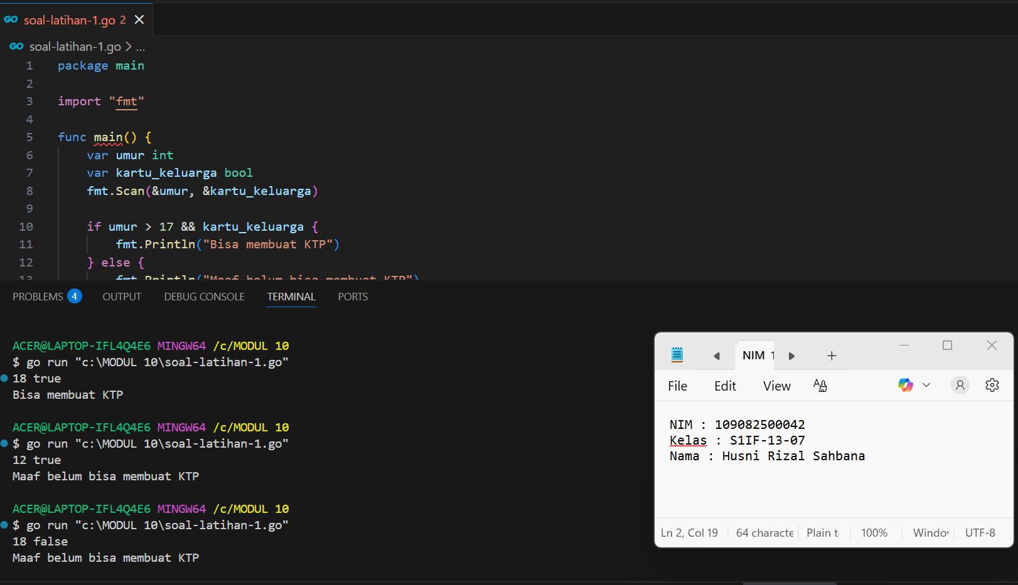

Deskripsi program
Program tersebut digunakan untuk menentukan apakah seseorang bisa membuat KTP atau belum. Pertama, pengguna diminta memasukkan dua data yaitu umur dan kartu_keluarga yang bernilai true atau false. Setelah itu, program memeriksa syarat utama dengan kondisi umur > 17 && kartu_keluarga, yang berarti seseorang hanya bisa membuat KTP jika umurnya lebih dari 17 tahun dan memiliki kartu keluarga. Jika kedua syarat terpenuhi, maka akan ditampilkan pesan “Bisa membuat KTP”, sedangkan jika salah satu atau keduanya tidak terpenuhi, program menampilkan “Maaf belum bisa membuat KTP”. Program tersebut memastikan bahwa pembuatan KTP mengikuti kedua syarat yang diperlukan.

- Guided 2
Source Code
package main
import "fmt"
func main() {
var x rune
var huruf, kecil, besar bool
fmt.Scanf("%c", &x)

huruf = (x >= 'a' && x <= 'z') || (x >= 'A' && x <= 'Z')
kecil = x == 'a' || x == 'i' || x == 'u' || x == 'e' || x == 'o'
besar = x == 'A' || x == 'I' || x == 'U' || x == 'E' || x == 'O'

if huruf && (kecil || besar) {
fmt.Println("vokal")
} else if huruf && !(kecil || besar) {
fmt.Println("kosonan")
} else {
fmt.Println("bukan huruf")
}
}

Screenshoot program
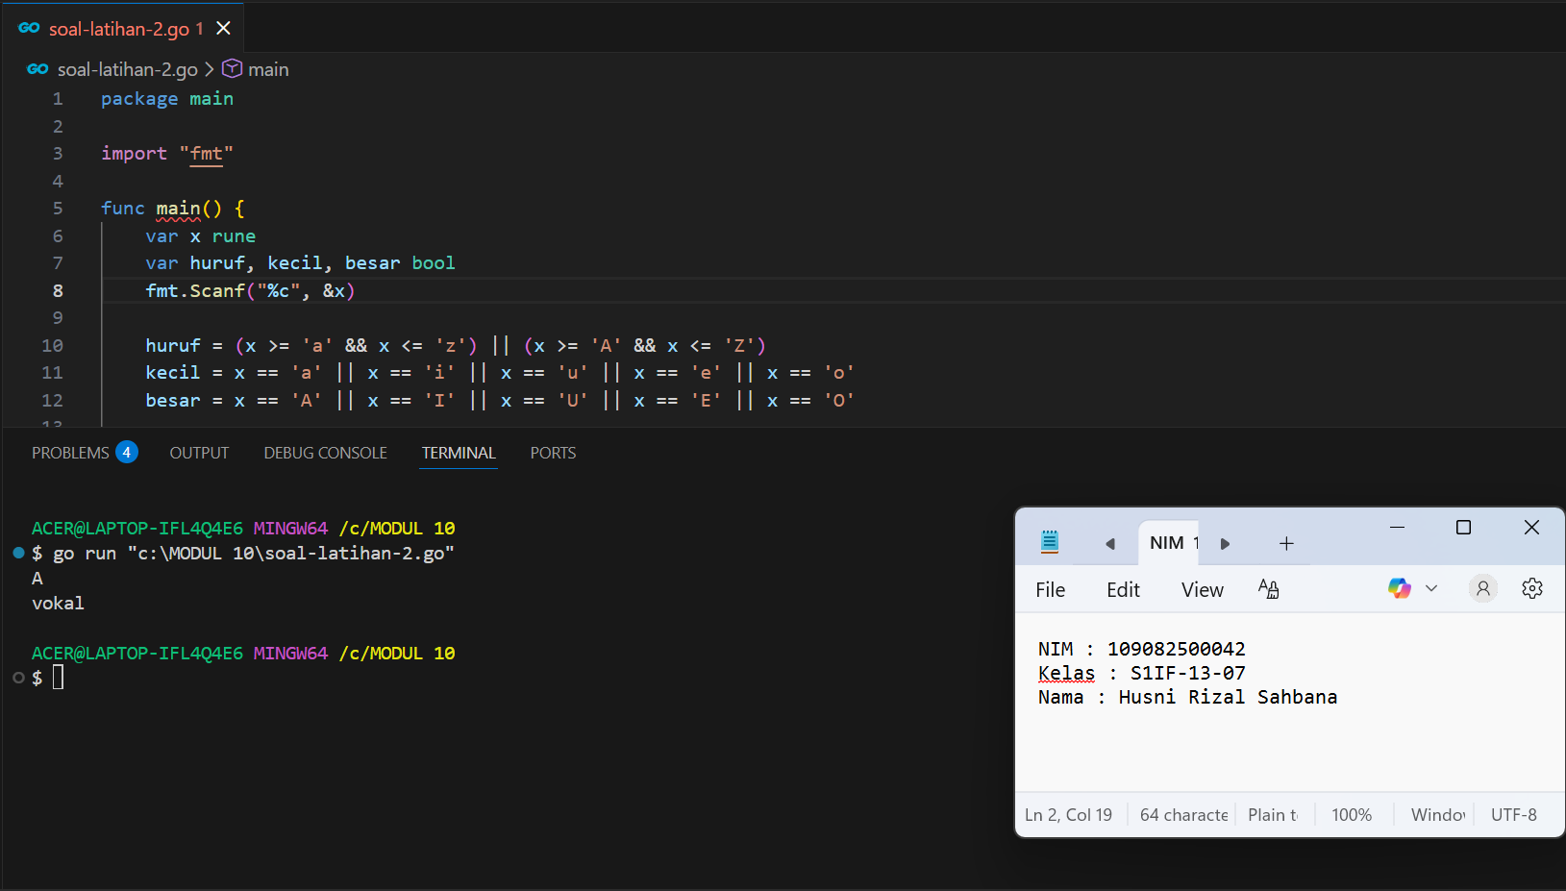

Deskripsi program
Program tersebut digunakan untuk menentukan apakah karakter yang dimasukkan merupakan huruf vokal, huruf konsonan, atau bukan huruf. Pertama, program membaca satu karakter dari input menggunakan fmt.Scanf("%c", &x). Lalu, variabel huruf akan bernilai true jika karakter berada dalam rentang huruf kecil (a–z) atau huruf besar (A–Z). Variabel kecil memeriksa apakah karakter termasuk vokal kecil (a, i, u, e, o), sedangkan variabel besar mengecek vokal besar (A, I, U, E, O). Selanjutnya, jika karakter adalah huruf dan termasuk vokal kecil atau besar, program mencetak “vokal”. Jika karakter adalah huruf tetapi bukan salah satu vokal tersebut, program mencetak “konsonan”. Namun jika karakter bukan huruf sama sekali, program menampilkan “bukan huruf”. Program ini memastikan identifikasi huruf dilakukan dengan kombinasi pengecekan rentang huruf dan daftar vokal.

- Guided 3
Source Code
package main
import "fmt"
func main() {
var angka, d1, d2, d3, d4 int
fmt.Scan(&angka)
d4 = angka % 10
d3 = (angka % 100) / 10
d2 = (angka % 1000) / 100
d1 = angka / 1000

if d1 < d2 && d2 < d3 && d3 < d4 {
fmt.Println("terurut membesar")
} else if d1 > d2 && d2 > d3 && d3 > d4 {
fmt.Println("terurut mengecil")
} else {
fmt.Println("tidak berurutan")
}
}

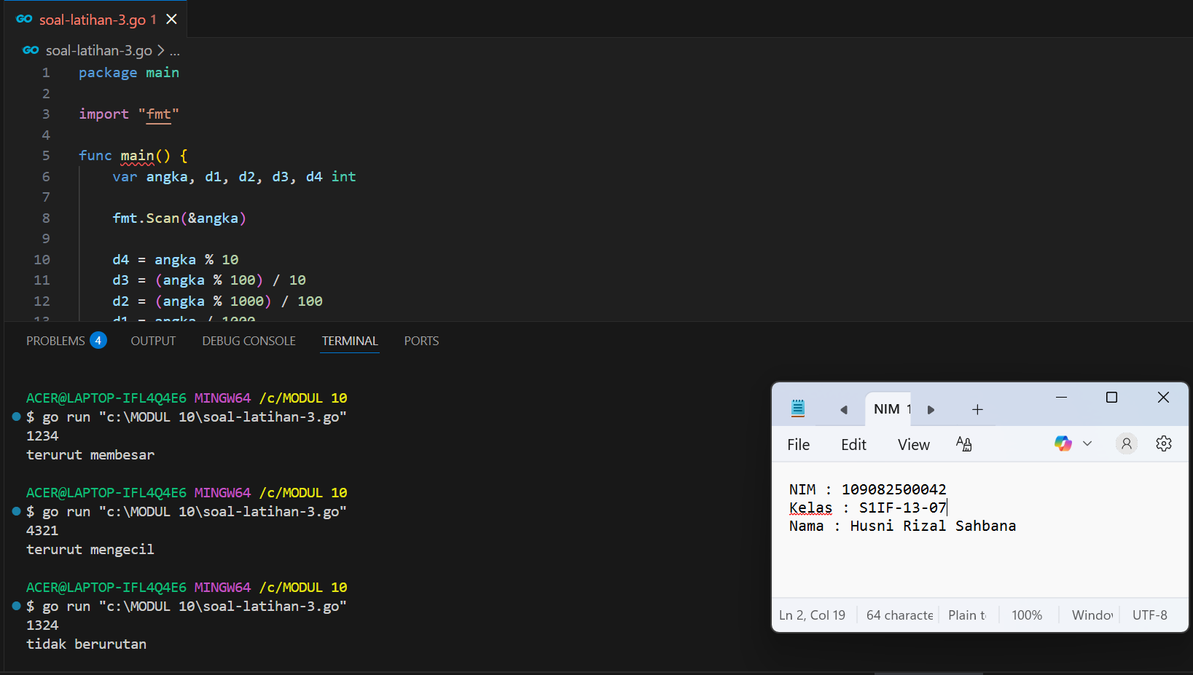
Screenshoot program

Deskripsi program
Program tersebut digunakan untuk mengecek apakah empat digit angka yang dimasukkan berada dalam urutan membesar, mengecil, atau tidak berurutan. Pertama, program membaca sebuah angka dengan empat digit melalui fmt.Scan(&angka). Setelah itu, setiap digit dipisahkan: d4 mengambil digit terakhir dengan angka % 10, d3 mengambil digit ketiga, d2 mengambil digit kedua, dan d1 mengambil digit pertama dengan angka / 1000. Kemudian program memeriksa pola urutannya: jika d1 < d2 < d3 < d4, maka digit-digit tersebut “terurut membesar”; jika d1 > d2 > d3 > d4, maka hasilnya “terurut mengecil”; dan jika tidak memenuhi kedua kondisi tersebut, maka digit-digit dianggap “tidak berurutan”. Program tersebut membantu menentukan pola urutan dari setiap digit pada angka empat digit.

TUGAS
- Tugas 1
Source code
package main
import "fmt"
func main() {
var berat_gram int
fmt.Scan(&berat_gram)
berat_kg := berat_gram / 1000
sisa_gram := berat_gram % 1000
biaya_kg := berat_kg * 10000
var biaya_sisa int

if berat_kg > 10 {
biaya_sisa = 0
} else {

if sisa_gram >= 500 {
biaya_sisa = sisa_gram * 5

} else {
biaya_sisa = sisa_gram * 15
}
}

biaya_total := biaya_kg + biaya_sisa

fmt.Println("Detail berat:", berat_kg, "kg +", sisa_gram, "gr")
fmt.Println("Detail biaya: Rp.", biaya_kg, "+ Rp.", biaya_sisa)
fmt.Println("Total biaya: Rp.", biaya_total)
}

Screenshoot program

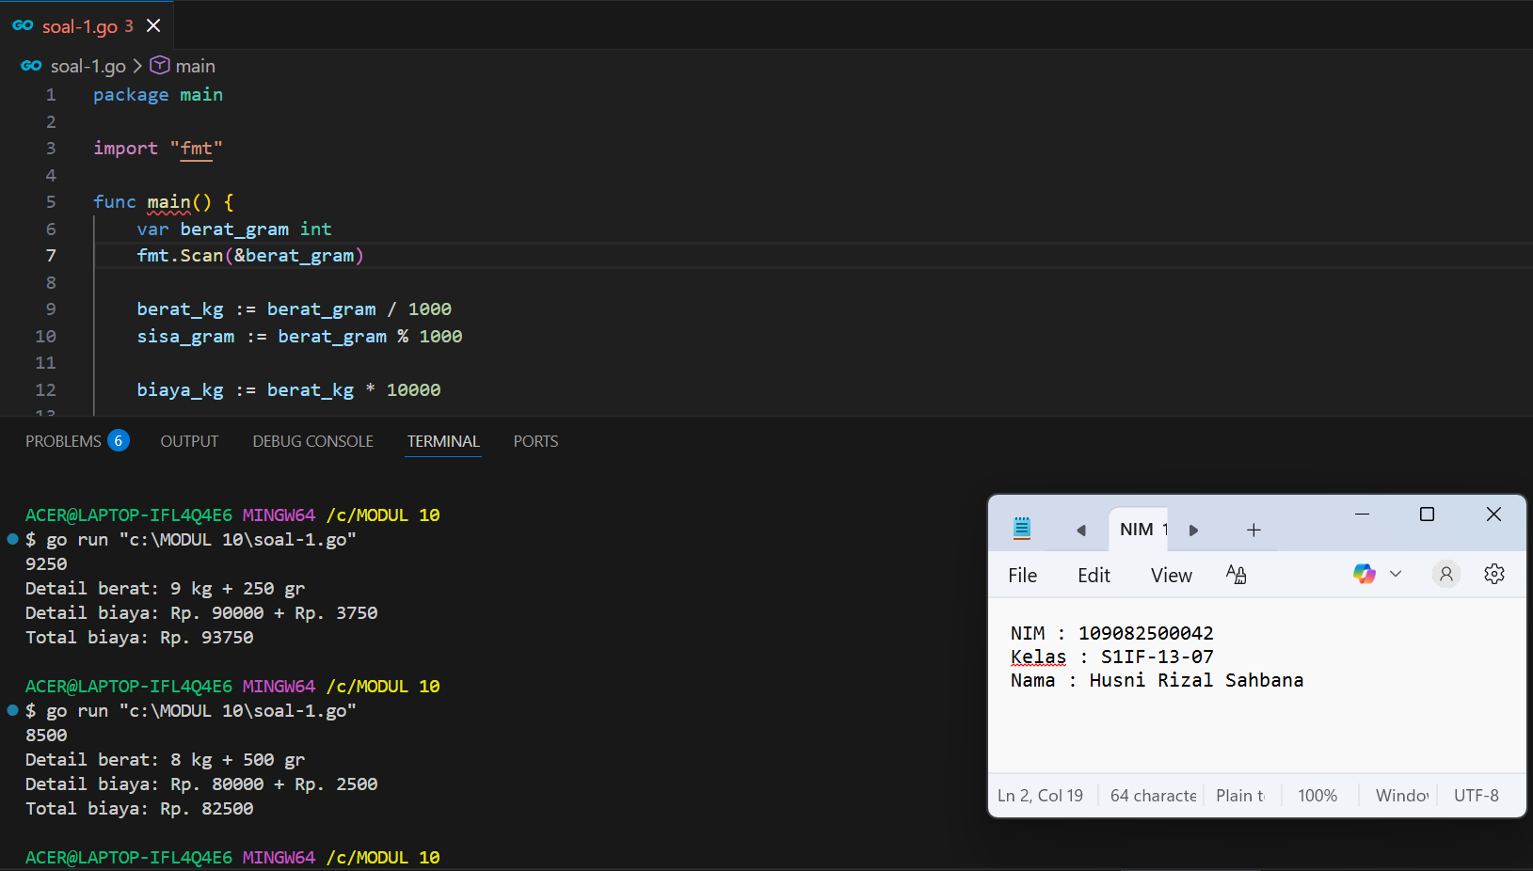

Deskripsi program
Program tersebut berfungsi untuk menghitung total biaya berdasarkan berat barang dalam gram. Pertama, program membaca input berat_gram, lalu mengubahnya menjadi kilogram (berat_kg) dan sisa gram (sisa_gram). Setiap 1 kg dikenakan biaya 10.000, sehingga biaya kilonya dihitung dengan biaya_kg := berat_kg * 10000. Setelah itu, program menentukan biaya untuk sisa gram: jika berat kilonya lebih dari 10 kg, maka sisa gram tidak dikenakan biaya (biaya_sisa = 0); tetapi jika tidak lebih dari 10 kg, maka sisa gram dikenakan tarif berbeda: sisa_gram * 5 jika sisa gram ≥ 500, atau sisa_gram * 15 jika kurang dari 500. Semua biaya tersebut dijumlahkan menjadi biaya_total, lalu program menampilkan detail berat, detail biaya, dan total biaya yang harus dibayar berdasarkan perhitungan tersebut.

- Tugas 2
Source code
package main
import "fmt"
func main() {
var nilai float64
var predikat string

fmt.Print("Masukkan Nilai Akhir : ")
fmt.Scan(&nilai)

if nilai > 80 {
predikat = "A"

} else if nilai > 72.5 {
predikat = "AB"

} else if nilai > 65 {
predikat = "B"

} else if nilai > 57.5 {
predikat = "BC"

} else if nilai > 50 {
predikat = "C"

} else if nilai > 40 {
predikat = "D"

} else {
predikat = "E"
}

fmt.Println("Nilai akhir nya dalam bentuk predikat adalah : ", predikat)
}

Screenshoot program
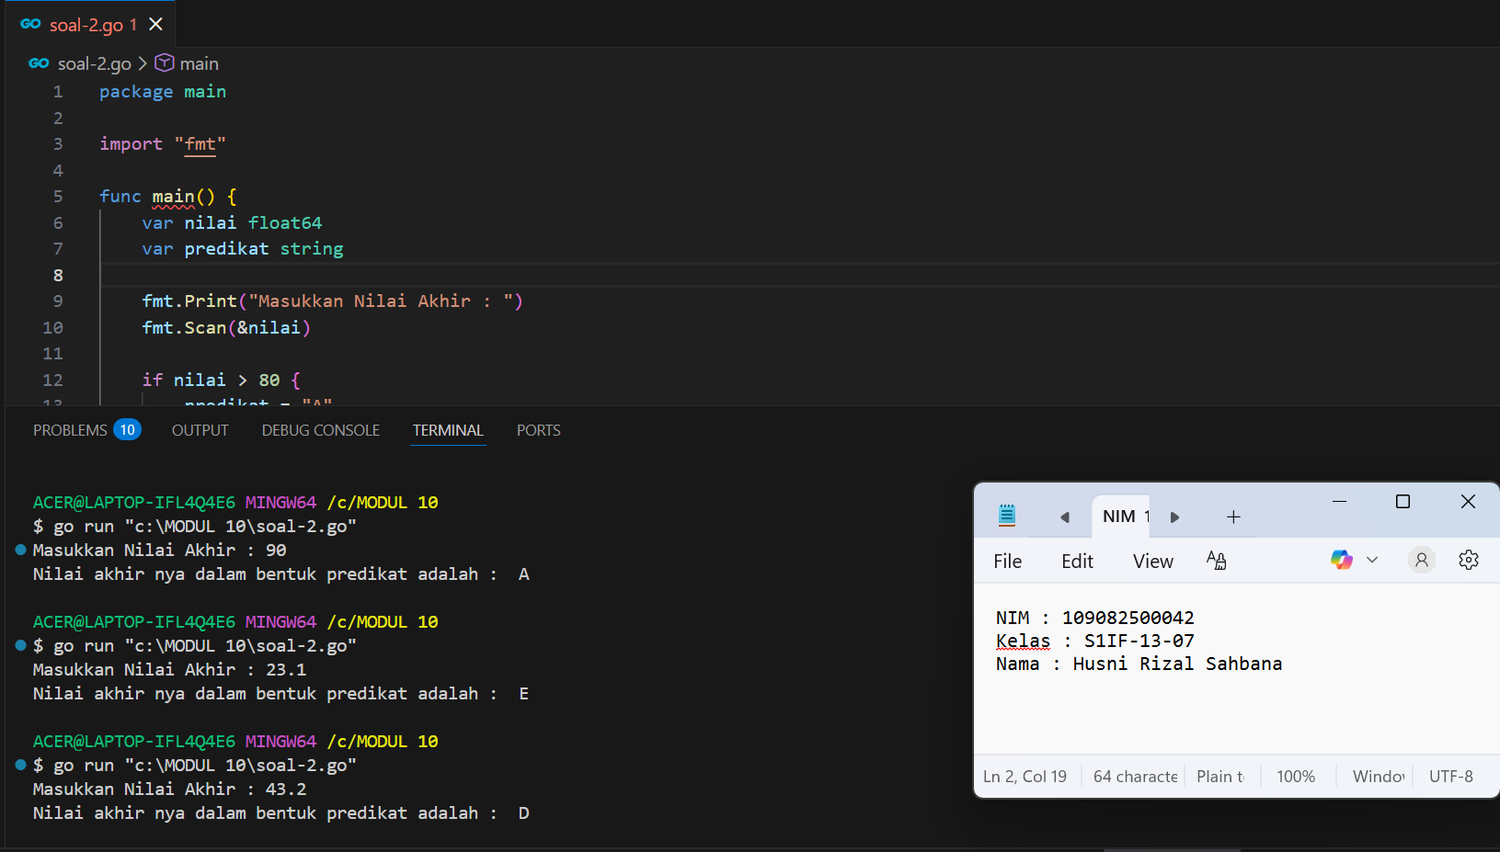

Deskripsi program
Program tersebut digunakan untuk menentukan predikat nilai berdasarkan nilai akhir yang dimasukkan pengguna. Pertama, program meminta pengguna memasukkan nilai melalui fmt.Scan(&nilai). Setelah itu, serangkaian kondisi if dan else if digunakan untuk mengecek interval nilai: jika nilai lebih dari 80 maka predikatnya “A”, lebih dari 72.5 menjadi “AB”, lebih dari 65 menjadi “B”, lebih dari 57.5 menjadi “BC”, lebih dari 50 menjadi “C”, lebih dari 40 menjadi “D”, dan jika tidak memenuhi semua kondisi tersebut maka otomatis predikatnya “E”. Setelah menentukan predikat yang sesuai, program tersebut menampilkannya ke layar menggunakan fmt.Println, sehingga pengguna dapat mengetahui nilai akhirnya dalam bentuk huruf.

- Tugas 3
Source code
package main
import "fmt"
func main() {
var x int
var hitung_faktor int
var prima bool

fmt.Print("Masukan Angka : ")
fmt.Scan(&x)

fmt.Print("Factorial: ")

for i := 1; i <= x; i++ {
if x%i == 0 {
fmt.Print(i, " ")
hitung_faktor = hitung_faktor + 1
}
}

fmt.Println()

if hitung_faktor == 2 {
prima = true
} else {
prima = false
}

fmt.Println("Prima:", prima)
}

Screenshoot program
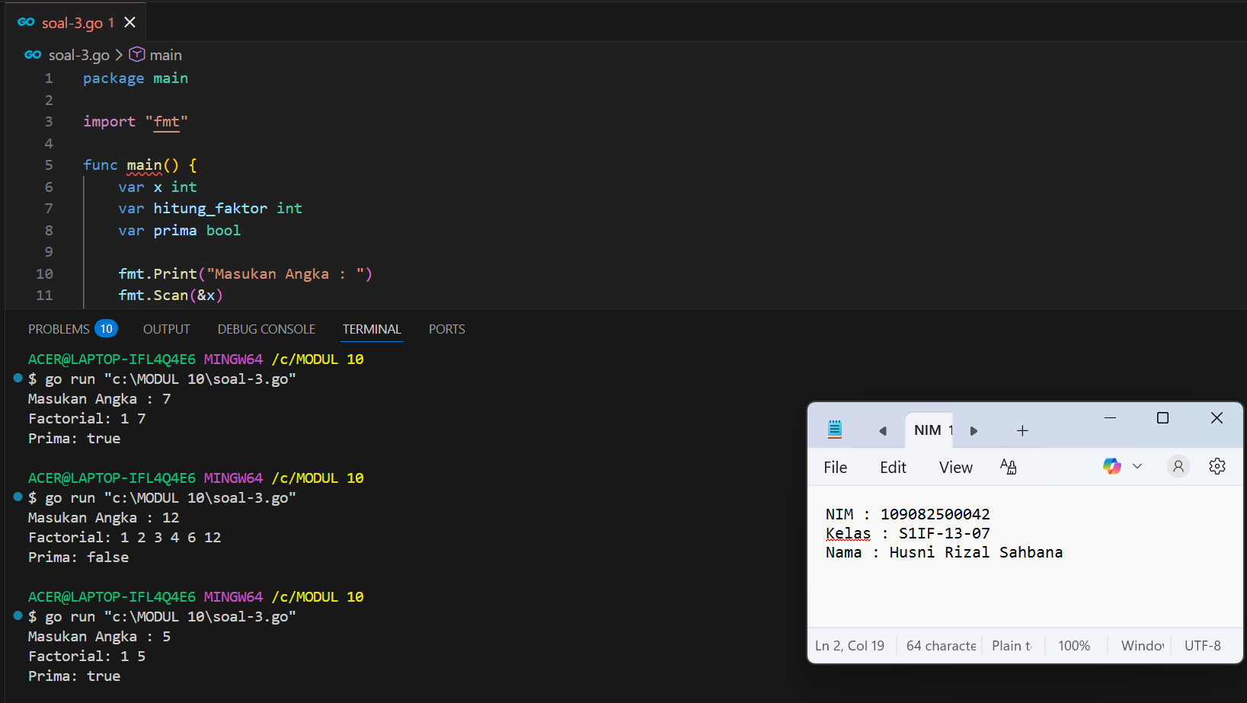

Deskripsi program
Program tersebut berfungsi untuk menampilkan semua faktor dari suatu bilangan dan menentukan apakah bilangan tersebut merupakan bilangan prima. Pertama, program meminta pengguna memasukkan sebuah angka melalui fmt.Scan(&x), lalu mencetak teks “Factorial:” sebelum memulai proses pengecekan faktor. Program menggunakan perulangan for i := 1; i <= x; i++ untuk memeriksa setiap angka dari 1 sampai x. Jika x%i == 0, berarti i adalah faktor dari x, lalu angka tersebut ditampilkan dan variabel hitung_faktor ditambah 1 untuk menghitung berapa banyak faktor yang dimiliki x. Setelah semua faktor ditampilkan, program mengecek apakah jumlah faktor sama dengan 2. Jika iya, maka prima bernilai true karena bilangan prima hanya memiliki 2 faktor, yaitu 1 dan dirinya sendiri. Jika tidak, maka prima bernilai false. Terakhir, program menampilkan hasil apakah bilangan tersebut prima atau bukan.

